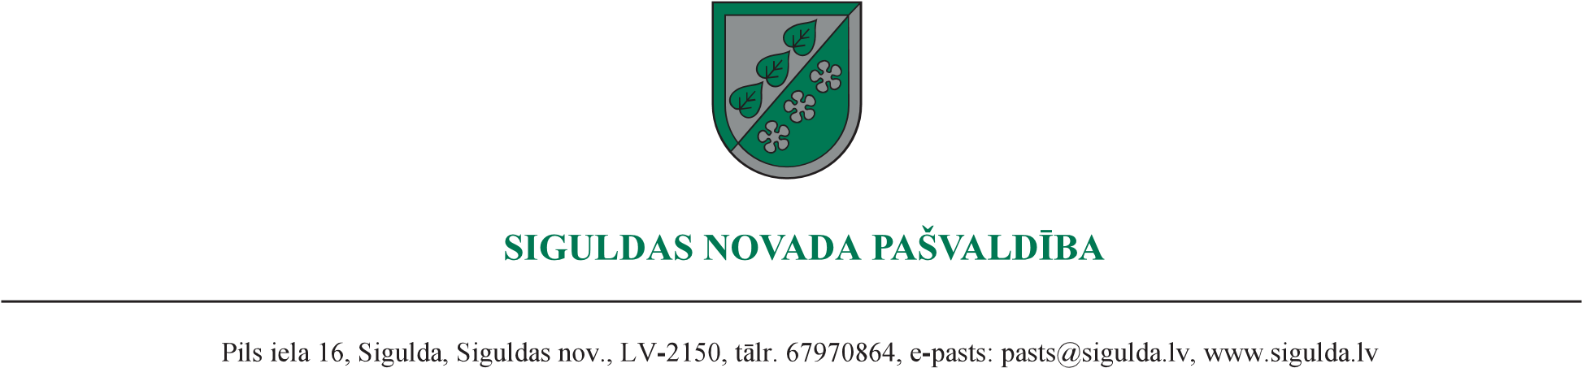

Siguldā

05.05.2026. Nr.A-1.8/10/1271

Ieinteresētajiem piegādātājiem
(pēc pievienotā saraksta (pieejams tikai Pasūtītājam))

Par iepirkumu “Siguldas novada pašvaldības ielu, ceļu un laukumu būvdarbu projektēšana un autoruzraudzība” (ID Nr. SNP 2026/33/AK)

Siguldas novada pašvaldības Iepirkuma komisijas (iepirkumiem būvniecības, ceļu un ielu uzturēšanas, izglītības un kultūras jautājumos), turpmāk – komisija, lietvedībā saņemts ieinteresētā piegādātāja jautājums iepirkumā “Siguldas novada pašvaldības ielu, ceļu un laukumu būvdarbu projektēšana un autoruzraudzība”, identifikācijas Nr. SNP 2026/33/AK, turpmāk – Iepirkums.
Pretendenta jautājums: “Lūdzam izdarīt grozījumus iepirkuma nolikumā un tā pielikumos, jo 1. pielikuma sadaļā “Ja pretendents piesaista apakšuzņēmējus” paredzētā prasība norādīt katra apakšuzņēmēja atbildības līmeni euro bez PVN neatbilst Publisko iepirkumu likuma 63. panta regulējumam.
Publisko iepirkumu likuma 63. panta pirmā daļa paredz pasūtītāja tiesības prasīt, lai pretendents norāda iepirkuma līguma daļas, kuras tiks nodotas apakšuzņēmējiem, kā arī paredzamos apakšuzņēmējus, taču šajā daļā nav noteikts pienākums norādīt katram apakšuzņēmējam nododamās daļas vērtību euro. Savukārt 63. panta otrā daļa paredz pienākumu norādīt tos apakšuzņēmējus, kuru veicamo būvdarbu vai sniedzamo pakalpojumu vērtība ir vismaz 10 000 euro, un katram šādam apakšuzņēmējam nododamo iepirkuma līguma daļu.
Vienlaikus nolikuma 1. pielikumā prasība norādīt “Apakšuzņēmēja atbildības līmeni (euro bez PVN)” ir attiecināta uz visiem apakšuzņēmējiem, jo piezīmē norādīts, ka tabula aizpildāma par katru apakšuzņēmēju. Tas ir pretrunā arī ar nolikuma 5. pielikumu, kur apakšuzņēmēju informācija sasaistīta ar līguma apjomu, kas ir vismaz 10 000 euro.
Ņemot vērā minēto, lūdzam precizēt un grozīt nolikuma 1. pielikumu, nosakot, ka apakšuzņēmēja atbildības līmenis euro bez PVN norādāms tikai par tiem apakšuzņēmējiem, kuru veicamo pakalpojumu vērtība ir vismaz 10 000 euro Publisko iepirkumu likuma 63. panta otrās daļas izpratnē, vai arī svītrot prasību norādīt euro vērtību visiem apakšuzņēmējiem.”
Komisija norāda, ka netiks veikti grozījumi Iepirkuma dokumentācijā. Iepirkuma Nolikums ir izstrādāts ievērojot normatīvo aktu prasības. Aizpildot Nolikuma 1.pielikumu ir nepieciešams norādīt tādu informācijas apjomu, kas nav pretrunā ar Publisko iepirkumu likumu. Tādējādi, saskaņā ar Publisko iepirkumu likuma 63. pantu, pretendents norāda visus tos apakšuzņēmējus, kuru veicamo būvdarbu un sniedzamo pakalpojumu vērtība ir vismaz 10 000 euro.
Papildus norādām, ka Iepirkuma Nolikums ir izstrādāts ievērojot Iepirkumu uzraudzības biroja vadlīnijas un sniegtos atzinumus. Par Nolikuma pielikumu no uzraugošajām institūcijām netika saņemti iebildumi vai komentāri.

Komisijas priekšsēdētāja S.Bērziņa

L. Štolcere,
iepirkumi@sigulda.lv

DOKUMENTS IR PARAKSTĪTS AR DROŠU ELEKTRONISKO PARAKSTU UN SATUR LAIKA ZĪMOGU

